Guide d'utilisation

suPProf – Enseignants

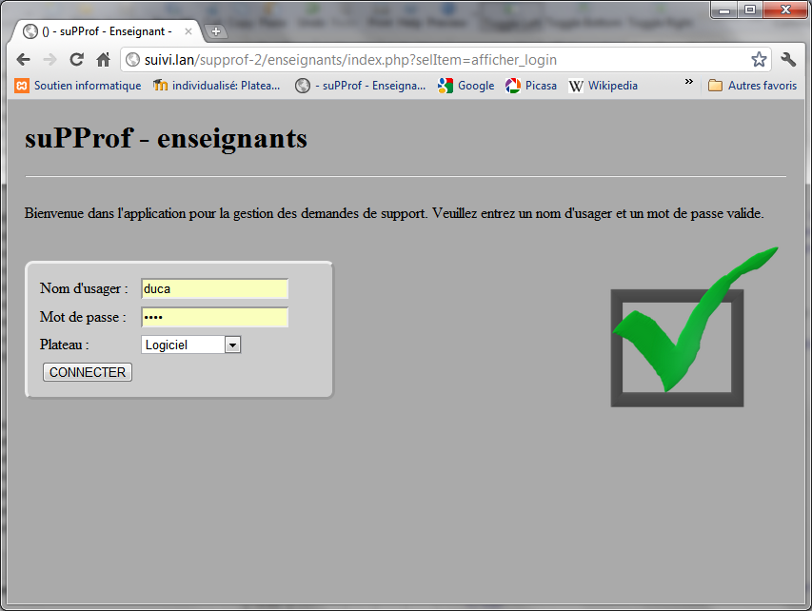

**TABLE DES MATIÈRES**

Introduction 3

Connexion 3

Ajouter une demande 4

Marquer une demande en cours (Interface principale) 5

Détails d’une demande 6

Marquer une demande terminée  6

Supprimer une demande  6

Accéder le bloc sur la plateforme d’apprentissage  7

Personnaliser les couleurs 7

Déconnecter et fermer la session  7

Ajouter un message d'avis (capsule de formation) 8

Modifier un message d’avis (capsules de formation) 9

Impression des inscriptions 11

Gestion des inscriptions 12

Gestion du message d'annonce 13

13

Modifier le message d'avis  13

Supprimer le message d'avis  13

Générer un événement au calendrier  13

Exportation des données vers un chiffrier 13

Statistiques des demandes par élève 14

Enseignants du plateau 15

Configurer les paramètres du compte 16

Support et suivi sur l’application suPProf 16

**Guide d'utilisation**

**suPProf - enseignants**

# Introduction

L’application suPProf est une interface web qui permet de remplacer le tableau traditionnel par une liste informatisée des demandes de support aux enseignants d'un plateau. L’application permet également d’annoncer des évènements ou des capsules de formation sur tous les plateaux simultanément.

# Connexion

L'interface suPProf - enseignant est disponible sur le réseau en soutien informatique à : [http://supprof.lan/supprof/enseignants/](http://10.132.128.30/supprof/enseignants/)

Avant d'utiliser l'interface pour voir les demandes des élèves, vous devez vous connecter. Vous devez utiliser le même code d'accès que vous utilisez habituellement pour accéder l'interface et imprimer la liste de présence. Ce code est composé de 4 caractères.



# Ajouter une demande

Cette option permet d'inscrire une demande sur une des listes sur les différents plateaux. Dans certaines situations urgentes (Salle d’évaluation, un étudiant en malaise, support d’un enseignant en détresse…), cette option peut s'avérer utile comme aide-mémoire afin que l'enseignant puisse inscrire un nom ou une description dans le but d’obtenir du support d’un autre enseignant sur un autre plateau sans avoir à se déplacer.

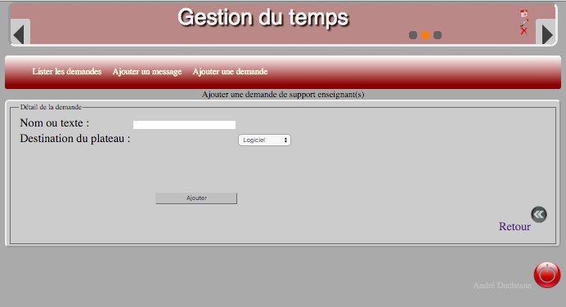

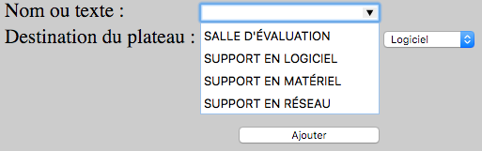

*Note : Une liste de termes optionnels est disponible dans le champ texte et la chaine ou le nom sera affiché sur le plateau indiqué.*

# Marquer une demande en cours (Interface principale)

Pour marquer une demande en cours de traitement, il faut simplement cliquer sur le nom de l'élève afin de basculer la couleur de l'affichage en vert. La couleur verte indique que la demande est en cours. La couleur en jaune signifie que la première demande est en attente.

(X) Supprimer

(Couleur d’arrière-plan)  
En cours

(√)Terminer

(O) Déconnecter

Lien sur la plateforme (bloc Moodle)

Exportation des données vers chiffrier

Configurer le compte   
(mot de passe et nom d’usager)

Définir la couleur d’arrière-plan demande active

Pastille type de demande

# Détails d’une demande

**Une question optionnelle par l’élève**

**La compétence ainsi que le numéro du bloc dans Moodle**

**Nombre de demandes dans la journée**

**Lien sur le bloc dans Moodle**

**Pastielle type de demande**

Le champ Nom sur la demande de support contient plusieurs informations : le nom de l’élève, le nombre de demande dans la journée, une pastille de couleur pour indiquer le type d’intervention, le numéro de la compétence, le bloc du cours avec le titre ainsi qu’une question optionnelle. La colonne poste contient le numéro du poste ainsi que le local. Sur le plan de classe, le numéro du poste s’active en vert pour indiquer l’endroit précis où est situé l’élève.

# Marquer une demande terminée

Pour marquer une demande terminée, il faut cliquer le crochet vert situé à droite dans la colonne "opérations". Une page de confirmation s'affiche afin de valider l'effacement de la demande de l'élève sur la liste. Noter que les demandes terminées sont compilées dans la ligne de statistiques quotidiens qui est affichée sous la barre de menu.

# Supprimer une demande

Pour marquer une demande terminée, il faut cliquer le X rouge situé dans la colonne opérations. Une page de confirmation s'affiche afin de valider la suppression de la demande de la base de données. Noter que les demandes supprimées ne sont pas compilées dans les statistiques quotidiens par ailleurs, elles apparaissent dans le fichier d’exportation (voir exporter les données)

# Accéder le bloc sur la plateforme d’apprentissage

Ce lien permet d’accéder directement le bloc sur la plateforme d’apprentissage (Moodle) qui a été sélectionné par l’élève lors de sa demande. Le lien ouvre un nouvel onglet de navigation pour afficher l’information ou l’élève est rendu. L’enseignant peut ainsi accéder plus rapidement le bloc que l’élève a indiqué dans sa demande.

*\*\*\* ASTUCE \*\*\**

*Si vous utilisez deux écrans ou une tablette, laisser ouvert en permanence la fenêtre de navigation sur la plateforme Moodle afin d’éviter la reconnexion afin d’en accélérer l’affichage.*

# Personnaliser les couleurs

Par défaut, la couleur d’arrière-plan de toutes les demandes en cours de traitement est verte. Selon le nombre d’enseignants sur un même plateau, le bouton personnaliser les couleurs permet d’attribuer une couleur distincte pour ses demandes et celle des autres enseignants.

# Déconnecter et fermer la session

Ce lien permet de terminer votre session d’enseignant et revenir à la fenêtre de connexion. Si vous fermez simplement le navigateur, la session sera maintenue. **Soyez vigilant** car l’utilisateur qui reprendra le même navigateur pourrait également reprendre la session encore ouverte dans suPProf via le « cookie » de session de l’application. Pour plus de sécurité, nettoyez les traces d’utilisation dans le navigateur que vous utilisez.

# Ajouter un message d'avis (capsule de formation)

Pour ajouter un message d'avis de formation, cliquez sur le bouton "Ajouter un message" dans la barre de menu. Complétez ensuite le formulaire pour préciser les détails pour la formation (titre, date, heure, description…)

Seul le titre du message s'affichera dans la bande annonce de l'entête de la liste de demande avec un lien sur le formulaire d'inscription à l'activité. La description s'affichera en infobulle pour donner plus de détails sur l'activité. Par défaut, le champ "lien inscription" est déjà programmé sur le formulaire d'inscription cependant, il peut être changé pour pointer vers un autre site pour donner plus de détails sur l'activité. Le local, la date et l'heure de début et de fin permettent de préciser l'évènement et de générer un fichier calendrier .ics qui pourra être utilisé par les élèves afin d'ajouter l'évènement à leur agenda électronique. Par défaut, l’affichage du message d’avis est activé sur tous les plateaux. C’est à dire que dès qu’il sera enregistré, il apparaitra dans la zone d’entête à tous les utilisateurs du système suPProf et les élèves pourront s’inscrire à l’activité. Par ailleurs, avec la liste déroulante « Affichage » vous pouvez choisir un délai avant que le message soit présenté et que les gens puissent s’y inscrire.

# Modifier un message d’avis (capsules de formation)

La liste des messages contient les titres des différentes capsules inscrites par l’ensemble des enseignants. Les titres grisés indiquent que vous n’êtes pas l’auteur de cette capsule. Pour modifier le contenu et les paramètres d’un message, il faut cliquer sur le titre à partir de la liste des messages. Vous pouvez consulter toutes les capsules par ailleurs, vous pourrez seulement modifier ou supprimer les titres dont vous êtes l’auteur. De plus, seuls les évènements futurs seront affichés dans la bande-annonce. La bande-annonce disparaît automatiquement lorsque l’évènement est passé.

***Option « Affichage » : Vous pouvez programmer le délai d’affichage de l’annonce pour l’inscription avant l’événement soit 1h avant, 3h avant 1 journée avant ou 3 journées avant.***

|  |  |
| --- | --- |
| ***Paramètres de la liste*** | |
|  | **Trier :**  Les boutons de tri permettent d’ordonner les messages selon la date, le titre ou le nom de l’auteur. |
| **Supprimer :**  Le bouton supprimer permet d’effacer définitivement le message. Notez que seul l’auteur du message peu effacer les messages qu’il a lui-même créés. |
| ***Paramètres de la capsule*** | |
|  | **Dupliquer :**  Le bouton dupliquer permet de faire une copie du message. *** Il est recommandé de modifier la date de l’événement avant de le dupliquer car tous les événements défileront dans la bannière à la même date. |
| **Gérer :**  Le bouton gestion permet d’ajouter ou supprimer les inscriptions à l’événement et également inviter les participants par courriel. |
| **Imprimer :**  Le bouton imprimer permet d’afficher la liste des inscriptions à l’événement en format PDF dans le but d’imprimer la liste pour faire signer les participants. |

***Affichage :*** *L’option affichage permet de programmer le délai pendant lequel le titre du message sera affiché dans la bannière pour l’inscription avant l’événement. (1heure avant, 3h avant, 1 jours avant ou 3jours avant)*

# Impression des inscriptions

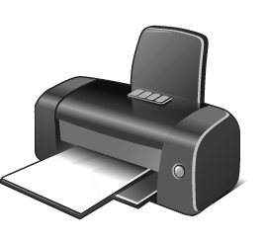Pour voir la liste des inscriptions à un évènement ou un titre particulier, vous devez d’abord sélectionner le titre à partir de la liste des messages ou à partir de la bande-annonce. Ensuite, lorsque les détails de l’évènement sont présents dans le formulaire, vous n’avez qu’à sélectionner le lien pour imprimer la liste des inscriptions.

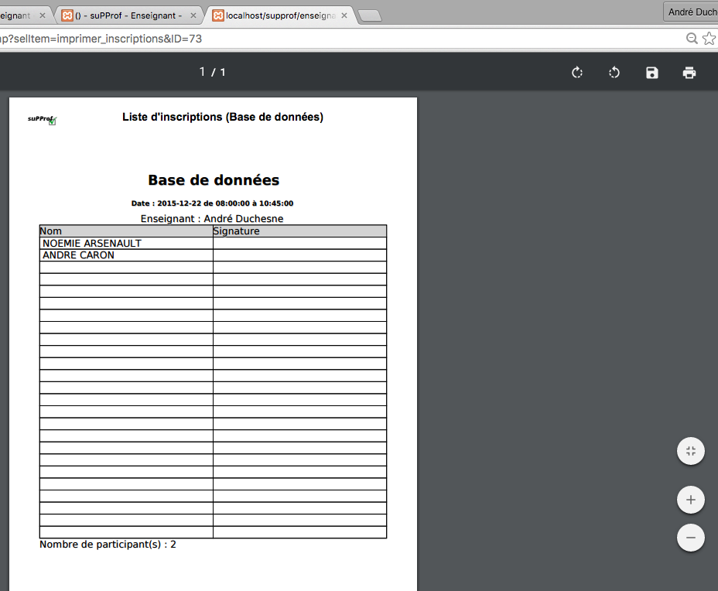

Note : Le système génère un fichier PDF qui peut être imprimé pour que les étudiants puissent signer la liste et ainsi confirmer leur présence lors de l’évènement.

# Gestion des inscriptions

Le bouton **Gérer** les inscriptions permet d’afficher la liste des élèves inscrits à la capsule. La zone de texte combiné contient déjà la liste des élèves du programme. La liste est limitée aux 300 derniers élèves inscrits dans le programme. Pour ajouter un élève comme participant à l’événement, simplement taper une partie du nom dans la zone de texte pour faire apparaît son numéro de fiche. Appuyer ensuite sur le bouton **Ajouter** à droite du champ pour ajouter le nom de l’élève à la liste des participants.

Zone de texte autocomplétion

Gérer

Bouton pour supprimer l’inscription du participant

Bouton pour imprimer la liste des participants PDF

# Gestion du message d'annonce

# 

Lien sur le fichier ics pour générer un évènement calendrier

Modifier le message d'annonce

Supprimer le message d'annonce

Sélecteur d'annonce

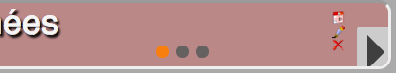

# Modifier le message d'avis

L'option "modifier le message d'avis" permet de réafficher le formulaire afin de réviser les détails du message.

# Supprimer le message d'avis

L'option "supprimer" efface directement le message d'annonce.

# Générer un événement au calendrier

L'option calendrier permet de générer un fichier **ics** qui peut être importé dans un agenda électronique pour se rappeler de l'évènement.

# Exportation des données vers un chiffrier

Pour exporter la liste des demandes de **la journée**, utilisez le lien à droite de la ligne des statistiques. Le système crée un fichier avec les principaux champs des demandes pour le plateau. Vous pouvez utiliser ce fichier pour retracer le poste, l'adresse IP, le nombre de demande d’un étudiant ou pour compiler des statistiques du plateau ou les statistiques d’un élève particulier.

Exportation   
vers chiffrier

Configurer Profil

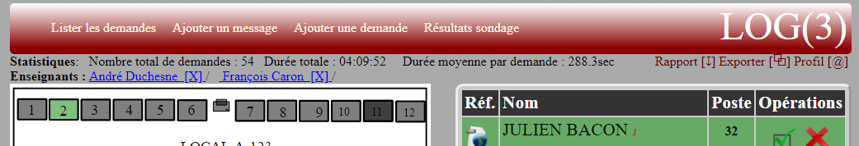

Le fichier de données permet de retracer les détails des demandes que vous avez complété dans la journée. Le fichier de sortie contient les champs suivants :

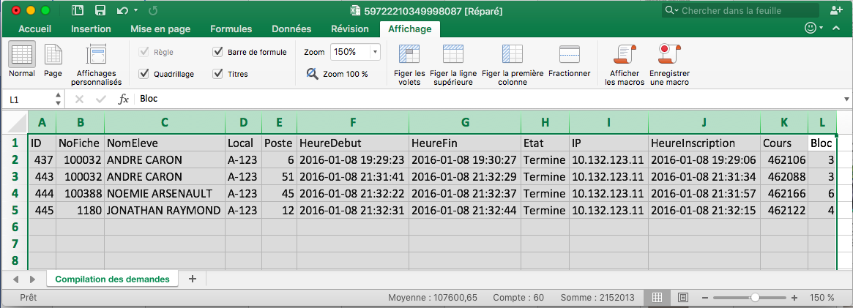

# Statistiques des demandes par élève

Pour exporter un rapport statistique des demandes par élève pour chaque plateau, utilisez le lien à droite de la ligne des statistiques. Le système crée un chiffrier avec la liste des élèves ainsi que le nombre de demandes qu'ils ont effectués sur chacun des plateaux.

Rapport demandes par élève vers chiffrier



Par défaut, le rapport affiche le nombre total de demandes par élève sur chaque plateau **pour une période de 60 jours** à partir de la date en cours.

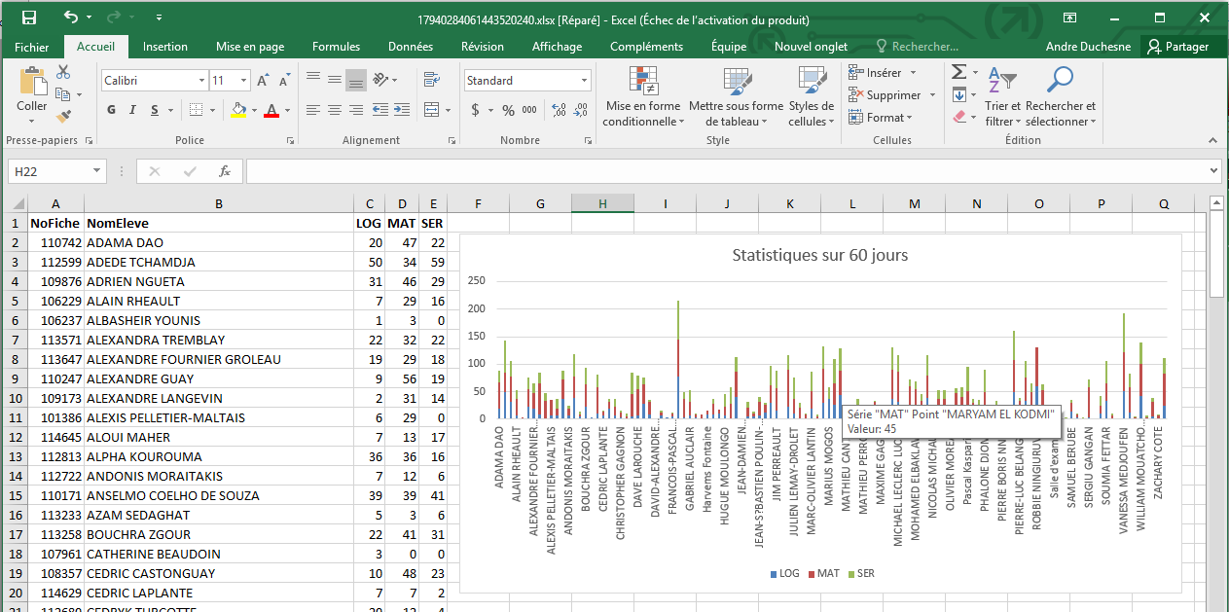

**Note :**

*Il faudra faire particulièrement attention à l'interprétation des données en raison du contexte unique de chaque individu et de chaque compétence. Le système se base sur le nombre de demandes passées. Il ne prévoit pas à l'avance le nombre de questions qu'un élève pourra poser dans une période future. De plus, la nature changeante des horaires peu faire en sorte que le nombre de demande puisse paraître anormalement élevé dans l'un ou l'autre des plateaux.*

# Enseignants du plateau

Sous la ligne des statistiques la ligne débutant par ***Enseignants :*** présente le nom de tous les enseignants qui sont présentement connectés sur le système suPProf et qui traitent les demandes sur un plateau. Le nom de l'enseignant disparaît seulement lorsque le bouton de déconnexion est appuyé ou en appuyant la lettre [X] située à droite de chaque nom d'enseignant.

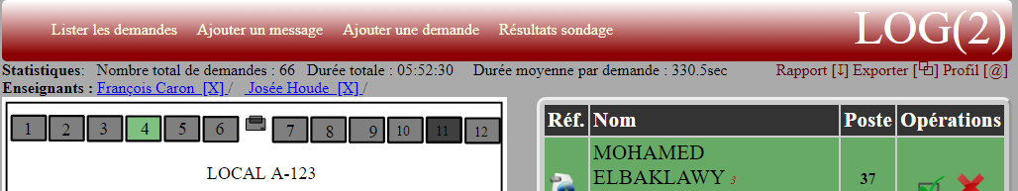

***Important :***

*Le système ne détecte pas automatiquement la fermeture du navigateur. Le nom de l'enseignant du plateau demeure affiché également sur toutes les interfaces des élèves tant qu'il est connecté. Si l'enseignant quitte le navigateur sans terminer la session suPProf son nom demeurera sur toutes les interfaces. Par ailleurs, tous les enseignants d'un plateau peuvent faire disparaître le nom d'un autre enseignant (ou son propre nom) en appuyant le [X] à sa droite.*

|  |  |
| --- | --- |
|  |  |

X Pour fermer la session de l’enseignant

X Pour fermer sa propre session dans suPProf

# Configurer les paramètres du compte

L’option de configuration du profil permet simplement de modifier votre nom d’usager et le mot de passe qui vous a été assigné par défaut.

**Exemple :**

**Richard Paillard**

Nom d’usager : ***pair***

Mot de passe : ***pair***

Vous devez modifier votre mot de passe afin de rendre votre compte plus sécuritaire. Le mot de passe que vous devrez fournir doit contenir au moins 8 caractères.

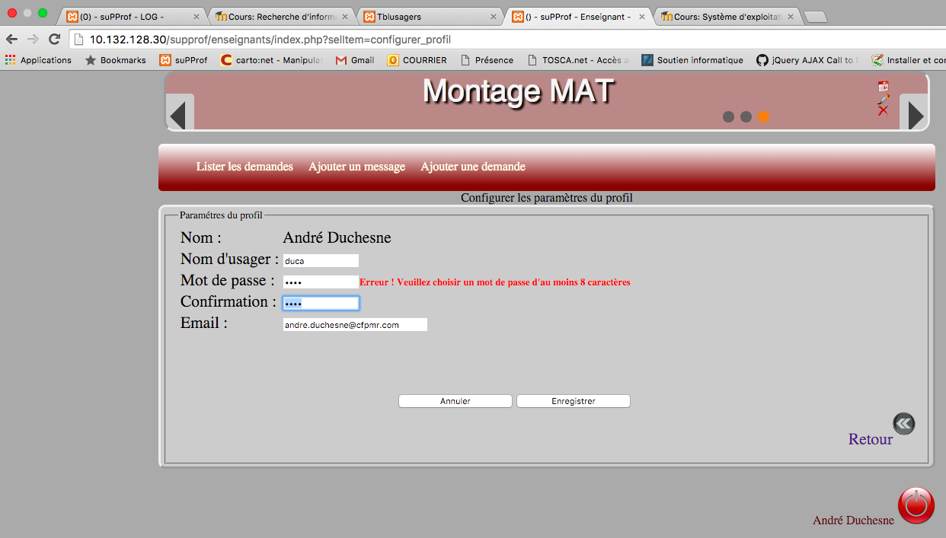

# Support et suivi sur l’application suPProf

L’application ***suPProf*** est une initiative personnelle qui contient probablement encore plusieurs défauts de conception ou de fonctionnement. N’hésitez-pas à me faire part de vos commentaires sur le fonctionnement ou sur les problèmes que vous rencontrez.

Merci de votre compréhension !

André Duchesne

Enseignant en soutien informatique

[andre.duchesne@cfpmr.com](mailto:andre.duchesne@cfpmr.com)